Řezy palubkou

Klasik  ( C ) | 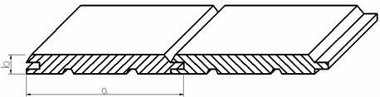
Tatran  ( F ) | 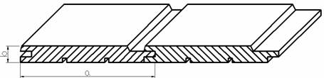
Softline  ( E ) | 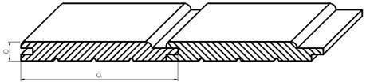
Diagonál | 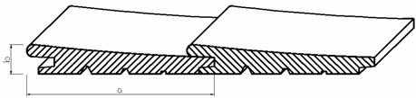
Srubový  ( D ) | 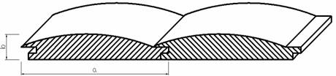
Podlahová palubka  ( O ) | 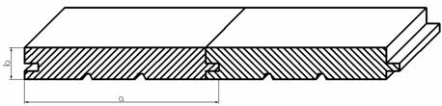
Rozměry palubek jsou uvedeny a počítány včetně pera.

